HƯỚNG DẪN SỬ DỤNG MEME ASSET
BANANA CAT & PANDA
Dùng cho HyperFrames và tích hợp vào VideoStudio
Phiên bản 1.0 • 03/11/2026
  Banana Cat — style thô bán-3D đã chốt |   Panda/Biaoqing — 2D đen trắng đã chốt
Mục tiêu của bộ này: làm video meme nhanh bằng pose switching + code motion, và chỉ dùng rig layer cho các chuyển động nhỏ như chớp mắt, đổi miệng, chỉ tay, cầm prop. Không cần rig xương phức tạp cho mọi cảnh.

1. Bộ ZIP gồm những gì?
Gói asset được chia thành hai nhân vật và một số file hỗ trợ. Các sheet “production” có thể dùng ngay sau khi slice/crop; các file “reference_and_source” giữ để đối chiếu style và tái vẽ.
Nhân vật | File chính | Trạng thái | Cách dùng
Banana Cat | banana_cat_expressions_actions.png | Đạt style; có alpha | Pose, biểu cảm, prop, reaction
Banana Cat | banana_cat_rig_source_atlas.png | Đạt style nhưng nền atlas chưa sạch | Nguồn để slice/mask các phần rig
Panda | panda_rig_sprite_sheet.png | Production alpha | Body/arms/legs/pose cho rig
Panda | panda_expression_asset_sheet.png | Production alpha | Mặt, mắt, miệng, FX
Panda | panda_actions_props_sheet.png | Production alpha | Action pose, prop, phản ứng
Gói cũng có auto_sliced/ với component_001.png, component_002.png… để dùng nhanh. Tên tuần tự chưa mang nghĩa; nên đổi tên semantic sau khi xem từng component.

Panda rig sheet
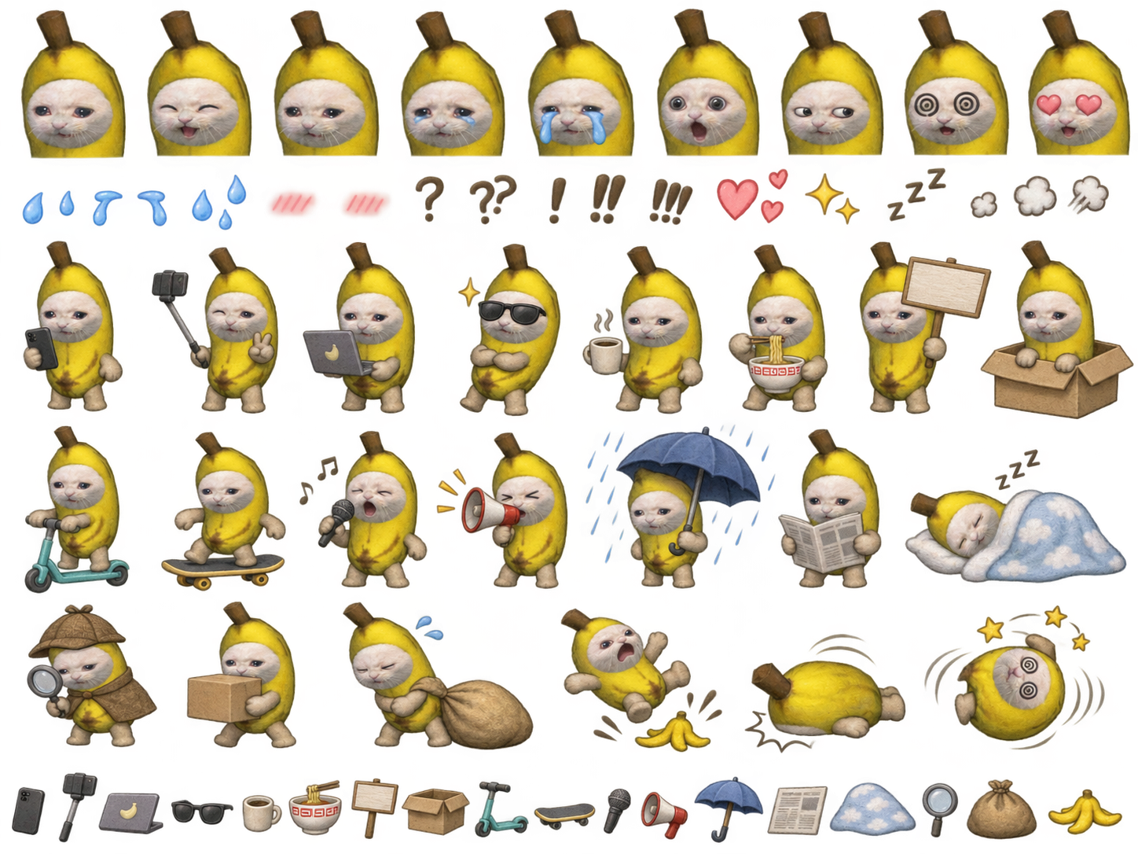
Banana Cat expressions/actions sheet

2. Cấu trúc thư mục đề xuất
text
meme_assets/
BananaCat/
production_sheets/
auto_sliced/
reference_and_source/
Panda/
production_sheets/
auto_sliced/
reference_and_source/
examples/
manifest.example.json
hyperframes/
index.html
rig.js
tools/
slice_components.py
manifest.json
Khi đưa vào một dự án HyperFrames thật, nên đổi sang cấu trúc semantic như sau:
text
assets/
banana_cat/
poses/
faces/
eyes/
mouths/
arms/
legs/
props/
fx/
shadows/
panda/
poses/
faces/
arms/
legs/
props/
fx/

3. Quy ước đặt tên và pivot/anchor
- File name: <character>_<category>_<action-or-expression>_<variant>.png. Ví dụ: banana_pose_run_01.png, panda_arm_point_right_01.png.
- Không dùng dấu tiếng Việt, không khoảng trắng; dùng snake_case để script dễ xử lý.
- Full pose: anchor mặc định gần bàn chân, ví dụ [0.5, 0.88].
- Tay: pivot đặt ở vai; cẳng tay/prop: pivot đặt tại khớp hoặc điểm cầm.
- Mắt/miệng: anchor ở giữa mặt; giữ cùng canvas nội bộ để swap không bị “nhảy”.
- FX: anchor phụ thuộc loại; dust thường ở chân, burst/exclamation thường ở đầu.
JSON
{
"id": "banana_arm_right_point",
"category": "arm",
"side": "right",
"asset": "assets/banana_cat/arms/banana_arm_right_point_01.png",
"pivot": [0.14, 0.20],
"attach_to": "shoulder_right",
"tags": ["point", "argue", "accuse"]
}

4. Cài và chạy HyperFrames
Theo tài liệu chính thức HyperFrames hiện tại, CLI cần Node.js 22+ và FFmpeg. Composition là HTML; animation có thể dùng GSAP. Render cuối bằng CLI HyperFrames.
PowerShell / terminal
node --version
ffmpeg -version
npx hyperframes init meme-video --non-interactive --example blank
cd meme-video
npx hyperframes preview
# khi đã xong:
npx hyperframes render --output output.mp4
HyperFrames thay đổi nhanh. Các lệnh trên được đối chiếu với tài liệu chính thức ngày 03/11/2026. Nếu sau này nâng version, chạy lại quickstart/lint trước khi gắn vào VideoStudio production.

5. Cách 1 — Full-pose animation (khuyến nghị cho 70% cảnh)
Mỗi hành động lớn dùng một PNG pose riêng: đứng → sốc → chạy → ngã. HyperFrames/GSAP chỉ làm transform, camera và timing. Đây là cách ổn định nhất cho video hài vì nhân vật không bị biến dạng.
HTML + GSAP
<div id="root" data-composition-id="meme-demo"
data-start="0" data-width="1080" data-height="1920">
<img id="banana" class="clip"
data-start="0" data-duration="6" data-track-index="1"
src="assets/banana_cat/poses/banana_idle.png" />
<script src="https://cdn.jsdelivr.net/npm/gsap@3/dist/gsap.min.js"></script>
<script>
const tl = gsap.timeline({ paused: true });
tl.from('#banana', { opacity: 0, y: 80, duration: .3 }, 0)
.to('#banana', { rotation: -5, duration: .1, yoyo: true, repeat: 5 }, 1.0)
.to('#banana', { x: 700, rotation: 10, duration: .8, ease: 'power2.in' }, 2.5);
window.__timelines = window.__timelines || {};
window.__timelines['meme-demo'] = tl;
</script>
</div>
Đổi pose trong timeline bằng callback:
JavaScript
const bananaImg = document.querySelector('#banana');
tl.call(() => bananaImg.src = 'assets/banana_cat/poses/banana_shock.png', [], 1.0);
tl.call(() => bananaImg.src = 'assets/banana_cat/poses/banana_run.png', [], 2.4);

6. Cách 2 — Rig layer cho thoại, mắt, tay và prop
Một actor được xếp nhiều PNG theo z-order. Chỉ swap/rotate các phần cần thiết. Đây là cách hợp lý cho chớp mắt, mouth cycle, chỉ tay, cầm điện thoại, gật/lắc đầu.
layer order
actor
shadow
body
leg_back
leg_front
arm_back
arm_front
face
eyes
mouth
prop
fx
JavaScript
const rig = createRig(document.querySelector('#bananaActor'), manifest);
const tl = gsap.timeline({ paused: true });
// Blink
tl.call(() => rig.swap('eyes', 'assets/banana_cat/eyes/eyes_closed.png'), [], 0.80);
tl.call(() => rig.swap('eyes', 'assets/banana_cat/eyes/eyes_open.png'), [], 0.92);
// Pointing hand
rig.swap('arm_r', 'assets/banana_cat/arms/arm_right_point.png');
tl.to(rig.node('arm_r'), { rotation: -18, duration: .18 }, 1.2);
// Prop
rig.swap('prop', 'assets/common/phone.png');

6.1 Mouth animation mức meme (không giả phoneme)
Nếu chưa có phoneme alignment, chỉ cần closed → small → open theo energy/beat của audio. Với meme, 8–12 lần swap/giây đã đủ tạo cảm giác nói mà không cần lip-sync điện ảnh.
JavaScript
const mouths = [
'assets/banana_cat/mouths/mouth_closed.png',
'assets/banana_cat/mouths/mouth_small.png',
'assets/banana_cat/mouths/mouth_open.png',
'assets/banana_cat/mouths/mouth_small.png'
];
addTalkCycle(tl, rig, mouths, 1.0, 2.2, 0.10);

7. Manifest dùng cho Motion Director
VideoStudio không nên để LLM tự sinh JavaScript tùy ý cho mỗi cảnh. Tốt hơn: LLM/Motion Director chọn action/preset đã đăng ký; renderer chỉ nhận manifest hợp lệ.
JSON
{
"scene_id": "scene-0042",
"actor": "banana_cat",
"pose": "idle_front",
"expression": "shock",
"action": "recoil_then_run",
"prop": "phone",
"fx": ["sweat", "speed_lines", "dust"],
"camera": {"type":"push_in", "amount":0.08},
"seed": 42017,
"start_frame": 0,
"end_frame": 135
}
Một mapping local có thể chuyển action thành animation primitive:
JavaScript
const ACTIONS = {
recoil_then_run: ({tl, actor}) => {
tl.to(actor, {x:-35, rotation:-6, duration:.12}, 0)
.to(actor, {x:0, rotation:3, duration:.14}, .12)
.to(actor, {x:900, rotation:10, duration:.75, ease:'power2.in'}, .55);
},
angry_shake: ({tl, actor}) => {
tl.to(actor, {rotation:3, duration:.06, repeat:7, yoyo:true}, 0);
}
};

8. Tách sheet thành PNG riêng
Trong ZIP đã có tools/slice_components.py. Script này phù hợp với sheet có nền alpha: Panda production sheets và Banana Cat expressions/actions. Nó tạo các file component_XXX.png kèm components.json chứa bbox.
PowerShell / terminal
python tools/slice_components.py Panda/production_sheets/panda_actions_props_sheet.png Panda/auto_sliced/actions_props --min-area 450 --pad 6
Banana Cat rig source atlas có đúng style nhưng background của atlas gốc chưa sạch alpha. Không nên tự động coi nó là production layer. Hãy mask/slice thủ công hoặc tái sinh từng part riêng trước khi dùng cho rig chính thức.

9. Ví dụ video hài 6 giây
Thời gian | Panda | Banana Cat | FX/Camera | Âm thanh
0–1.2s | Idle, chỉ tay | Idle | Push-in Panda | Voice line
1.2–2.0s | Angry shake | Shock | Impact + sweat | Hit SFX
2.0–3.0s | Stop hand | Recoil | Freeze 0.25s | Silence beat
3.0–4.7s | Nhìn theo | Run off-screen | Speed lines + dust | Whoosh
4.7–6.0s | Facepalm | Off-screen | Slow zoom Panda | Tiny sigh

10. Tích hợp vào VideoStudio hiện tại
Repo VideoStudio hiện vẫn dùng FFmpeg làm renderer chính; HyperFrames đang là engine ứng viên. Cách tích hợp ít phá hệ thống nhất là render scene animation thành clip trung gian, sau đó để VideoStudio tiếp tục mix voice/music/SFX/subtitle và verify bằng FFmpeg.
pipeline
scene + speech timing
│
▼
Motion Director -> motion_manifest.json
│
▼
HyperFrames adapter -> scene-0042.mp4
│
▼
VideoStudio edit_plan / cache
│
▼
FFmpeg mix voice + music + SFX + subtitle
│
▼
verify -> final.mp4
Python
from pathlib import Path
import subprocess
def render_hyperframes(project_dir: Path, output: Path):
subprocess.run(
['npx', 'hyperframes', 'render', '--output', str(output)],
cwd=str(project_dir),
check=True,
shell=False,
)
# VideoStudio nên cache theo:
# scene_id + source asset hashes + motion_manifest hash
# + HyperFrames version + fps + canvas + seed
Nguyên tắc production:
- Không sinh lại ảnh/TTS/nhạc khi chỉ thay motion.
- Mỗi scene giữ scene_id và asset_id ổn định.
- HyperFrames lỗi ở một cảnh → fallback về ảnh/pan hiện tại nếu policy cho phép.
- Export manual đã đóng băng snapshot thì không âm thầm đổi motion; phải báo lỗi hoặc tạo export hạ cấp mới.
- Không giữ toàn bộ 100 cảnh ở DOM cùng lúc; render theo scene/chunk để kiểm soát RAM và Chrome.

11. Những gì còn thiếu trước khi gọi là “rig production hoàn chỉnh”
- Đổi tên semantic cho các component auto-sliced.
- Gán pivot/anchor chính xác cho từng tay/chân/prop.
- Tạo 3–5 mouth states và 2–3 eye states có cùng alignment cho mỗi nhân vật.
- Banana Cat: làm sạch alpha riêng cho rig source atlas hoặc tái vẽ từng part PNG trong suốt.
- Tạo action registry hữu hạn: idle, talk, point, wave, angry_shake, recoil, run, fall, facepalm…
- Test seek determinism: cùng frame/seed phải ra cùng ảnh.
- Test dọc 1080×1920 và ngang 1920×1080 trước khi bật cho video dài.

12. Tài liệu tham khảo HyperFrames
- Introduction: https://hyperframes.app/docs/1-startup/1-introduction
- Quickstart: https://hyperframes.app/docs/1-startup/2-quickstart
- Engine package: https://hyperframes.app/docs/5-packages/engine
- GitHub: https://github.com/heygen-com/hyperframes
— Hết —

